大学生创新训练项目申请书

项目编号
项目名称 新能源环境下基于深度学习的太阳辐射预测系统开发与设计
项目负责人 陈怡然 联系电话 15854200827
所在学院 龙山书院
学 号 201983301053 专业班级 大气科学类27班
指导教师 樊仲欣
E-mail chenyiran0532@foxmail.com
申请日期 2021年4月2日
起止年月 2021年4月-2022年4月
南京信息工程大学

填 写 说 明

1、本申请书所列各项内容均须实事求是，认真填写，表达明确严谨，简明扼要
2、申请人可以是个人，也可为创新团队，首页只填负责人。“项目编号”一栏不填。
3、本申请书为大16开本（A4），左侧装订成册。可网上下载、自行复印或加页，但格式、内容、大小均须与原件一致。
4、请负责人所在学院认真审核。

  - 基本情况
项目  名称 |  | 新能源环境下基于深度学习的太阳辐射预测系统开发与设计
所属  学科 |  | 学科一级门： |  |  | 07理学 |  |  |  |  | 学科二级类： |  |  | 0706大气科学类
申请  金额 |  | 10000 元 |  |  |  |  | 起止年月 |  | 2021年4月 至 2022年4月
负责人  姓名 |  | 陈怡然 |  | 性别 |  |  | 男 | 民族 | 回 |  |  | 出生年月 |  |  | 2001年3月
学号 |  | 201983301053 |  | 联系  电话 |  |  | 宅： \ 手机 :15854200827
指导  教师 |  | 樊仲欣 |  | 联系  电话 |  |  | 宅：58731189-18 手机 13062586300
负责人曾经参与科研的情况 |  |  | 南京信息工程大学力学竞赛一等奖  南京信息工程大学高等数学竞赛一等奖  江苏省高等数学竞赛二等奖  全国高校大学生数学竞赛三等奖  参加北京大学实验夏令营（化学）
指导教师承担科研课题情况 |  |  | 参与国家重点研发计划（2018YFC1505804）：10~30天极端天气过程可预报性及预报理论与方法研究，国家自然科学基金项目（41575085）：近30年来影响我国北方的寒潮路径变化及其机理研究，并有论文成果10余篇，专利2项。
指导教师对本项目的支持情况 |  |  | 本项目研究依据基于人工神经网络的数值预报产品释用而来，项目指导教师承担有我校“数值预报产品释用”实习课程的教学工作，并曾参加“2019年全国重大天气过程总结和预报技术经验交流会”做题目为“基于动态因子检验和递归神经网络的数值预报产品释用技术”的会议发言获得了“优秀报告奖”奖励，同时发表有本项目相关论文“基于递归小波神经网络的江苏城市夏季最高气温预报预警技术”（ 自然灾害学报,2019,28(6),56-69）等研究成果，具备指导本项目的理论和实践能力。  此外本项目所使用的我校风云四号卫星高精度资料由指导教师负责管理维护，并编写有与本项目相关的资料处理程序用于开展教学和科研，因此可以保障本项目所用数据的完整性和准确性，以及确保本项目顺利完成。
项  目  组  主  要  成  员 | 姓 名 |  | 学号 |  |  | 专业班级 |  |  |  |  | 所在学院 |  |  | 项目中的分工
项  目  组  主  要  成  员 | 陈思洁 |  | 201983300054 |  |  | 大气科学类2班 |  |  |  |  | 龙山书院 |  |  | 数据预处理与模型构建
项  目  组  主  要  成  员 | 凌梓铭 |  | 202083290105 |  |  | 计算机类3班 |  |  |  |  | 计算机与软件学院 |  |  | 数据搜集与报告撰写
项  目  组  主  要  成  员 | 纪苇 |  | 202083290084 |  |  | 计算机类3班 |  |  |  |  | 计算机与软件学院 |  |  | 误差分析和资料整理
二、立项依据（可加页）
一、项目简介
本项目以风云四号卫星地表太阳入射辐射实时产品及EC细网格数值预报模式数据为支撑，构建深度学习网络模型，以进一步提高局地太阳辐射预测的准确度与稳定性，为电力行业提供小时级的高实用性太阳辐射预测产品。

二、研究目的
长期以来，传统化石能源的易获得性和较低使用成本决定“三高”(高消耗、高污染、高碳)的经济增长方式，由其衍生的环境污染问题加剧了温室气体的排放，进而导致全球气候变暖。2020年，中国在第75届联合国大会上承诺，将提高国家自主贡献力度，采取更加有力的政策和措施，二氧化碳排放力争于2030年前达到峰值，努力争取2060年前实现碳中和，所以提高作为传统能源替代品的可再生能源的发展质量已成为中国经济社会发展的关键问题，其有助于缓解能源紧缺和环境污染等诸多问题。而太阳能具有清洁、普遍、储量巨大、可再生的特点，在减轻环境污染、改善中国能源结构、缓解能源危机等方面具有重要作用，目前已成为可再生能源发展的主要方向。
根据我国《太阳能发展“十三五”规划》的技术目标，“光伏发电效率应显著提升，实现智能化运维”，但由于到达地表的太阳辐射是决定光伏发电功率的主要因素，而地表太阳辐射同时受太阳辐照强度与大气层状况的影响，输出功率存在间断性和随机性等问题，所以不稳定太阳能电力的接入会导致配电网电压越限、潮流改变而大大影响发电效率。所以如何提高太阳辐照度预测的准确度与稳定性已成为电力领域亟待解决的主要科学问题，备受关注。
早期太阳辐射度预测主要是基于历史地面气象数据的简单线性统计预测模型，但随着时间的延长，线性模型预测精度降低，难以满足需求，经过改进后出现了自回归滑动平均模型法、马尔可夫链等方法，但同样受到时间尺度的制约，效果并不十分理想。
近年来随着越来越多的非线性模型被用于气象预报，其中人工神经网络因其优秀的自我学习能力以及非线性建模等特点开始被引入太阳辐照度预测，但是受神经网络层数和预测因子选择、观测数据分布等限制，效果尚不理想。同时转折性天气对于太阳辐射的影响远大于稳定性天气，且由于转折性天气预报难度大，所以现有的数值预报模式在这方面依旧是一个短板，从而也会导致对太阳辐射预测的效果不够稳定。因此，本项目提出的深度学习神经网络不仅综合考虑了预测因子的时空相关性，还可以进一步通过相关性分析、遍历试验法等算法，自动筛选相关度大的预测因子，有效解决普通神经网络和数值预报模式的不足，从而进一步提升太阳辐射预测效果。
考虑到太阳辐射是一个强周期性的变量，同时依赖于局地的气象条件。本项目计划构建以卷积神经网络结合长短期记忆神经网络为基础的深度学习网络，用于搭建一种太阳能辐射的预测模型，以提高对其预测的准确性、稳定性，并将其利用于太阳能发电站配电电压的预测。

三、研究内容
本项目主要研究内容为以欧洲中期天气预报中心（European Centre for Medium-Range Weather Forecasts , ECWMF）的EC细网格数值预报模式数据、理论太阳辐射和风云四号卫星（FY-4A）地表太阳入射辐射实时产品作为数据集，基于深度学习算法对分布式太阳能发电站的太阳辐射通量密度进行预报，即通过要素预报产品，如云量、降水量、相对湿度等，和风云四号卫星地表太阳入射辐射观测产品及理论太阳辐射建立相应的基于卷积神经网络和长短期记忆神经网络的预报模型。结合申请人和国内外学者在太阳辐射预测和深度学习领域的研究成果，紧扣该项目研究目标，拟从三个方面展开研究。

1、基于卷积神经网络的太阳辐射预测模型研究
建立具有广泛适用性的太阳辐射预测模型，其中卷积神经网络的构建以太阳能发电站为中心选取周边区域格点的多种相关气象要素作为卷积神经网络的输入。包括各站点所在区域总云量、总降水量、平均相对湿度等气象要素，再结合理论太阳辐射，通过相关性分析等方法自动分析各个气象要素与FY-4A太阳辐射实测值的相关性，剔除掉与太阳辐射相关程度较小的因子。

2、基于长短期记忆神经网络的气象场时序变化研究
（1）用卷积神经网络获取的局地气象特征作为长短期记忆神经网络的输入，预测出未来的太阳辐射通量密度。
（2）长短期记忆神经网络具有“长期依赖”特点，可以考虑到长期历史资料的相似性，从而有效解决转折性天气的预报难题，提高转折性天气情况下的预测准确率，从而进一步提升太阳辐射预测效果，以及为电力行业部门提供定点量化，高实用性的辐射预报产品。

3、进一步开展模型结构优化与增强可解释性
调整卷积神经网络的结构与参数，如网络结构的设置、卷积层参数的设置、全连接层激活函数和损失函数，测试其对太阳辐射的预测效果，对比分析模型的预测准确度与稳定性。最终选取最优的太阳辐射预测模型。

四、国内、外研究现状和发展动态
1、国外研究现状
目前，国外已开发太阳能预报系统的国家主要有丹麦、美国、德国、瑞士、西班牙、日本等国家。由于太阳辐射情况很大程度上由天气状况决定，因而国外研究的光伏发电输出功率预测系统均将数值天气预报数据作为重要输入。
德国Oldenburg大学E.Lorenz等依据欧洲中心（ECMWF）提供的未来三天总辐射预报数据，结合德国境内个11个光伏电站观测资料来预报太阳能发电量。^{[1]}
西班牙Joen大学F.Almonacid等采用神经网络方法，以实测的光伏组件板温、入射总辐射为输入，对应条件下实测I/V曲线为目标函数，利用反向传播算法L-M优化方法，训练多层传感器（MLP）,求解出逼近实际工况的I/M曲线,建立光伏发电量与总辐射、板温之间的函数关系。^{[2]}
丹麦ENFOR公司的SOLARFOR系统将光伏发电系统的历史发电量数据和短期数值天气预报结果相结合，从而实现短期（0~72）小时功率预测。
美国的Renewable Energy Science Technology计划将JCSDA发展的通用辐射传输模式(CRTM)用于太阳能预报中的太阳辐射传输计算,可用于卫星遥感的辐射传输计算过程，被很多国家用于数值业务天气预报，WRF的三维变分同化（WRF-VAR）也用于同化卫星资料。在美国从事可再生能源普查和预报的3TIER公司，开发了基于太阳总辐射、直接辐射和散射辐射的预报模式。
美国加利福尼亚大学开发了一种地面太阳辐射照度观测站，利用实时观测数据、卫星和雷达图像处理数据，计算实时太阳辐射和临近预报值，在此基础上建成24~36小时的太阳辐射短期预报系统。
美国WindLogics公司开发适合光伏发电功率预测需求的数值天气预报模式，计划将卫星遥感数据以及地面云量观测信息纳入整个模式体系，形成多信息融合的综合预报系统。因此，今后太阳能预报技术的研究重点和方向主要是综合利用天气预报数据、卫星遥感数据以及地面云量观测信息，形成多层次、多信息融合的综合预报系统，可取得更好的太阳能预报效果。
日本公司NTT Facilities公司Kudo等。进行多元回归分析，建立预报方程，可预测未来5~19小时之间的逐时发电量，并利用“预报+实测+临近+订正”的方案，降低天气预报误差对于发电量预报准确率的影响。^{[3]}

2、国内研究现状
国外的太阳能发电功率预测系统还处于不断补充和完善之中，国内太阳能发电预报技术起步更晚，尚处于研发阶段，相关研究较少，有明显技术改进的太阳能预报应用系统罕见。
湖北气象局试验开发的系统，融合中尺度数值天气预报模式、系列光电物理模型、动态统计方法等，可实现未来天逐小时太阳总辐射量以及光伏电站发电功率或发电量的预报及误差分析等功能。稳定性和精度有待提高。
华北电力大学栗然结合光伏组件数学模型和保定地区气象资料，模拟30MWp光伏电站发电量，利用支持向量机回归分析方法，进行发电量预测。^{[4-5]}

3、发展动态
基于当前国内外太阳辐射估计预测研究现状，针对太阳辐射估计预测研究中的难点与不足，未来在辐射的影响因素、模型搭建和精度提升 3个方面还有待进一步发展。
（1）提升太阳辐射估计和预测模型的通用性，使其具有更好的泛化能力。太阳辐射估计模型，尤其是经验公式模型，其建模简便、具有较强的站址针对性，但是单个公式难以适应不同地域的计算需求；而当前辐射建模主要为有监督形式，依赖少量历史辐射样本训练模型。因此，此类模型的通用性还有待提升，以更好地应用于无量测地区，实现大范围的辐射资源评估。
（2）合理、有效地应用多源数据信息，实现全方位辐射预测。气象预报数据能够显著提升辐射预测精度，而且随着采集技术的发展，数值天气预报（NWP）的信息种类更加多样化，数据源也包括地面传感和远端卫星。除气象预报数据外，臭氧、气溶胶等大气成分的吸收和散射透过率数据考虑了辐射机理，将此类物理数据纳入模型输入有助于辐射估计和预测水平的提升。可获取的多源数据显然对模型的特征提取和分析能力有着更高的要求。
（3）研究更加准确、高效的数据驱动模型。随着深度等技术发展，非参数模型具备更强的非线性映射、大数据分析和泛化能力，相关算法迭代更新较快。研究非参数模型的输入数据选取、参数优化和模型组合策略，考虑将基于经验公式的参数模型与非参数模型相结合，探索数据驱动模型的精度提升方法仍是当前需要研究的重点。^{[6-7]}
参考文献：
[1]Lorenz E,Hurka J, Heinemann D, et al.Irradiance forecasting for the power prediction of grid-connected photo-voltaic systems[J]. IEEE Journal of Selected Topics in Applied Earth Observations and Remote Sensing,2009,2 (1): 2-10.
[2] Almonacid F,Rus C,Perrez P J, et al. Estimation of the energy of a PV generator using artificial neural network [J]. Renewable Energy, 2009,34 (12); 2743-2750.
[3]Kudo M, Nozaki Y, Endo H, et al. Forecasting electric power generation in a photo-voltaic power system for an energy network [J].Electrical Engineering in Japan,2009,167(4): 16-23.
[4]陈昌松，段善旭，殷进军.基于神经网络的光伏阵列发电预测模型的设计[J].电工技术学报， 2009,24(9): 153-158.
[5]栗然，李广敏.基于支持问量机回归的光伏发电出力预测[J].中国电力，2008，41（2）∶74-78
[6]温松楠. 基于不同机器学习法的黄土高原地区太阳辐射模拟比较研究[D].西北师范大学,2020.
[7]杨春熙,韩威,高志球.基于GRU神经网络的太阳辐照度短期预测[J].中国科技论文,2020,15(01):8-14.

五、创新点与项目特色
5.1 本项目的特色
1、资料新颖性——使用FY-4A数据用于辐射预测
在现代配电网中，相较于集中式电源，分布式电源具有灵活、环保、经济等优点，因而得到了广泛应用。由于分布式发电装置分散安装于配电网各处，其出力具有明显的时空分布差异，传统的天气预报技术面向的范围较大，难以满足点对点的辐射预测需求。同时受限制于辐射观测站的地理分布，我国辐射观测站比较稀疏，也难以为分布式能源提供精确的气象观测信息，但利用基于FY-4A格点化辐射数据的本系统可以不限地域的获取辐射量的观测值和较长时间的预测值，因此可以点对点的对发电站的太阳辐射进行准确预报。
本项目使用EC细网格数值预报模式数据与风云四号卫星（FY-4A）地表太阳入射辐射实时产品，为覆盖全中国的高精度格点型数据，相较地面站点的观测数据，插值误差大大降低，能够保证辐射观测数据的高精细度和高准确度，从而能确保本项目的预测辐射值具有更高的准确性，更广的覆盖面。
本项目紧密围绕太阳辐射预测问题，构建深度学习模型，设计融合周围环境气象场信息的卷积神经网络与考虑历史天气现象相似日的长短期记忆神经网络，将提取空间相关特征和时间相关特征的两大模型结合起来实现最终的太阳辐射预测目标，提高太阳辐射的准确度和稳定性。

5.2 本项目的创新点
1、将卷积神经网络和长短期记忆神经网络结合的深度学习模型用于辐射预测
传统太阳辐射预测模型使用的是单层长短期记忆神经网络，或者只考虑空间因素的卷积神经网络，本项目将卷积神经网络和长短期记忆神经网络耦合，用于太阳辐射的预测上，融合了二者的优势，同时考虑环境场信息与历史气象条件进行模型的搭建与优化，以期最大化太阳辐射预测的准确度与稳定性，提高太阳辐射预测产品在电力行业的适用性。

2、自动筛选有效因子
因为现有的预测方法中，一旦确定了某些气象要素作为因子，那么无论在自回归滑动平均模型法、马尔可夫链还是神经网络等方法都不会再动态变换因子，这就造成了预测结果的局限性，一旦遇到突发性、转折性的会涉及到某些非固定常见因子（如沙尘暴、雷暴）的天气现象，便会造成准确率的大幅度下降。
因此，本项目将EC细网格数值预报模式的多种气象要素数据（如气溶胶、沙尘、云量、降水量、相对湿度等）输入到模型中，由模型通过相关性分析等算法自动筛选有效因子，从而提高转折性天气现象发生时的预报准确率。

六、技术路线、拟解决的问题及预期成果
6.1 技术路线
6.1.1总体技术路线
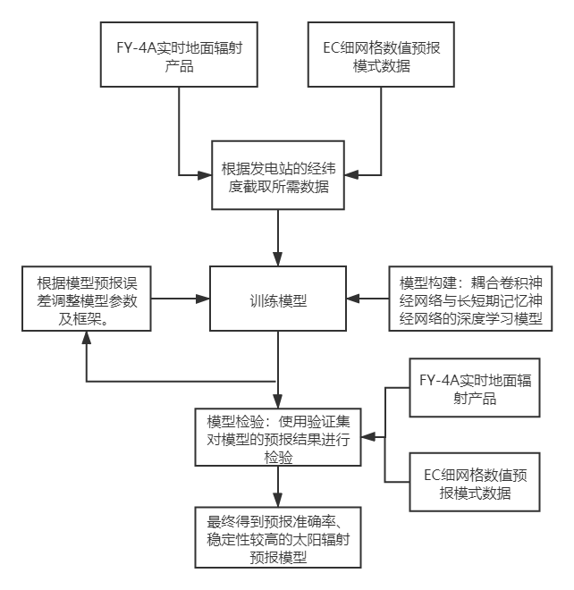
图6.1

6.1.2研究内容详述
1、数据处理
根据风云四号卫星地表太阳入射辐射实时产品数据（全圆盘），结合NC格式数据的特点设置接口，从全圆盘二维数据中提取出所对应经纬度的辐射资料，整合欧洲中期天气预报中心（European Centre for Medium-Range Weather Forecasts , ECWMF）提供的的EC细网格数值预报模式数据和理论太阳辐射，整理成后续工作所需要的数据集。
(1) 风云四号卫星观测数据产品
风云四号卫星获取的数据为覆盖全中国的高精度格点型数据，相较地面站点的观测数据，插值误差大大降低，能够保证辐射观测数据的高精细度和高准确度，从而能确保本项目的预测辐射值具有更高的准确性，参考如下：
2016年发射的风云四号A星（FY-4A）是我国第二代静止气象卫星，也是我国第一颗高轨三轴稳定的定量遥感卫星。FY-4A搭载有多通道扫描成像辐射计(Advanced Geostationary Radiation Imager,AGRI)､干涉式大气垂直探测仪(Geostationary Interferometric InfraredSounder，GIIRS)、闪电成像仪（Lightning Mapping Imager，LMI）。其中多通道扫描成像辐射计（AGRI）的性能与国际水平相当，主要承担获取云图的任务，共14个通道，是风云二号5通道的近三倍，在风云二号观测云、水汽、植被、地表的基础上，还具备了捕捉气溶胶、雪的能力，并且能清晰区分云的不同相态和高、中层水汽。
风云四号的多通道扫描成像辐射计实现了技术的代际跨越。它每15分钟就可以对地球圆盘扫描成像一次，还新增高速区域扫描功能，能以最快30秒获取一张图的速度，对100万平方公里范围进行多光谱密集观测。
（2）EC细网格数值预报模式产品
EC细网格数值预报模式产品是利用欧洲中期天气预报中心综合预报系统(IFS) CY41R2的模型产生的。EC 细网格数值预报产品有着较高的时空分辨率，其空间分辨率在地面为0．125°×0．125°、1000～100hPa为0．25°×0．25°，时间分辨率为3h。
（3）理论太阳辐射
太阳辐射通量密度有严格的同时以年、日为周期变化的特征。具体参看公式(1)~(3)。
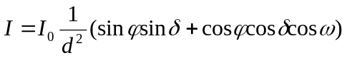（1）
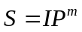 （2）
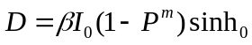 （3）

其中：
I₀表示太阳常数，即大气上界在日地平均距离时，垂直于太阳光线的单位面积上单位时间内通过全部波长的太阳辐射能量，取值为1367±7W/㎡。
I表示大气上界、任意日地距离、单位时间、垂直于太阳光线方向上的通过全部波长的太阳辐射能量。
S表示到达地面的太阳直接辐射通量密度，即单位时间内垂直于太阳光线方向上的通过全部波长的太阳辐射能量。
D表示到达地面的太阳散射辐射通量密度。
β表示散射颗粒的辐射性质，如为各向同性，则β=0.5。
d表示任意一天的日地距离与日地平均距离之比，具有严格年际变化特征。
φ表示纬度，对于某一地点为常量。
δ表示时角，具有严格年际变化特征。
ω表示时角，具有严格的日变化特征。
m表示大气质量数，受辐射传播路径长短影响，与太阳高度角有关。
h₀表示太阳高度角。
d、φ、δ、ω、m这些几何量对地表的太阳辐射通量密度有显著影响。除此以外，P表示大气透明系数，仅与大气本身的成分及结构有关，主要受云量，气溶胶等气象因素影响，为太阳辐射随机性的来源。
基于此，为了提高预测精度，本项目将理论太阳辐射作为自变量输入到模型中，以获取更高精度的预测模型。

2、模型介绍
经典的LSTM结构将数据展开成一维进行预测，可以较好地解决时间相关性，但是LSTM只能提取时间序列信息，无法提取空间信息。对于气象数据来说，预测要素的周围空间也蕴含了大量的高相关度信息，但LSTM无法处理。为了将空间因素有效的加入预测模型中，本项目使用卷积LSTM进行模型的构建。
卷积LSTM(ConvLSTM)是在长短期记忆神经网络（LSTM）模型的基础上融入卷积神经层而得到的模型，弥补了LTSM缺失的空间信息。LSTM通过遗忘门和“传送带”式信号的设计，让神经网络可以对长时效的时序信号进行训练。CNN负责捕获空间相关性，LSTM负责捕获时间相关性，二者结合实现对时空序列的建模。在考虑温度、湿度、气压等常规气象要素，以及气溶胶、云量等对辐射影响较大的因素的条件下，在LSTM模型中引入卷积层，对数据进行卷积后，通过全连接法输入到长短期记忆神经网络中，使得模型不仅可以学习到时间序列上的特征，还可以获取到数据在空间上的特征。LSTM神经单元如图6.2所示。卷积神经网络结构示意图如图6.3所示。卷积LSTM神经网络结构示意图如图6.4所示。
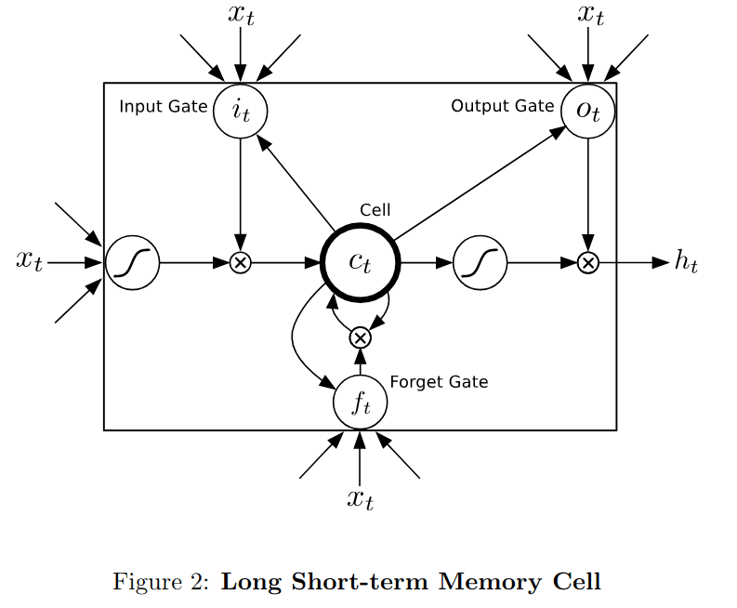
图6.2
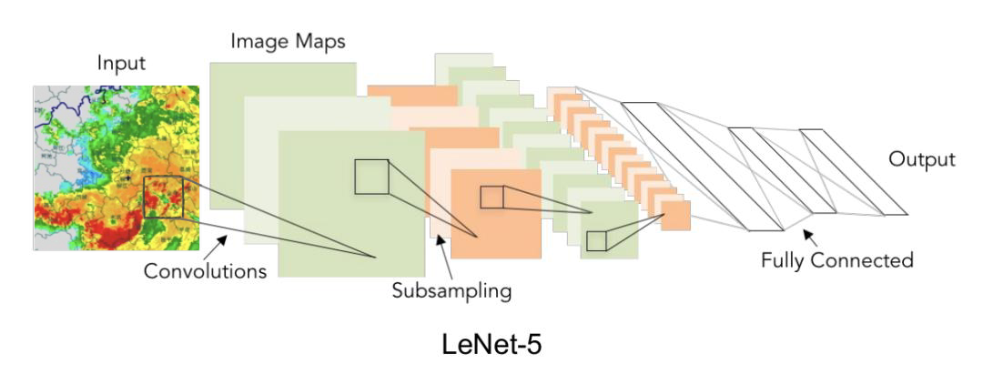
图6.3
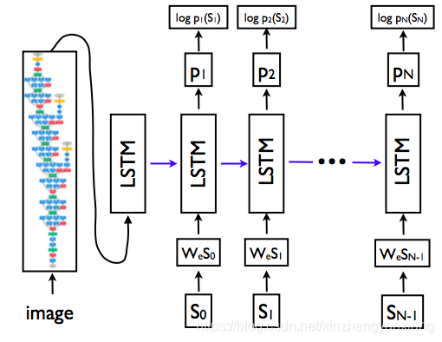
图6.4

3、气象要素场分析和GPU加速
本项目构建的模型，能够进行区域气象要素场的整体分析，不仅考虑到了时间相关性，而且还考虑到了空间相关性的问题，因此预测结果更准确，但作为代价，该种模型在训练时需要消耗大量的算力，一般计算机的CPU难以承受。GPU相比于CPU核心频率较低，但具有更多的核心数量与缓存设计，非常适合对大数据进行简单重复操作，适合用来处理气象要素场等张量结构，且相同价格的GPU可以提供远高于x86架构的张量运算能力，因此气象要素场分析和GPU加速可以大幅度降低模型训练时的运算耗时。
本项目基于NVIDIA推出的CUDA(ComputeUnified Device Architecture)运算平台和cuDNN深度学习工具，该架构使GPU能够解决复杂的深度学习计算问题。本项目使用GPU版本的Tensorflow，在Python实验环境下搭建神经网络模型。

6.2拟解决的问题
（1）从全圆盘卫星图像中获取所需经纬度的辐射数据，并与EC数据进行资料变分同化。
（2）调整卷积神经网络的结构与参数，如网络结构的设置、卷积层参数的设置、全连接层激活函数和损失函数。
（3）将该系统业务化，为电力行业提供小时级的高实用性太阳辐射预测产品。

6.3预期成果
（1）建立一套基于深度学习的太阳辐射预测系统
（2）申请软件著作权一项
（3）发表省级以上论文一篇

七、项目研究进度安排
年份 | 目标 | 时间段 | 研究计划与任务
2021  年 | 功能细化与理论研究 | 2021.4 | 深入调研本项目相关的国内外最新理论与技术进展
2021  年 | 功能细化与理论研究 | 2021.4 | 提出详尽的研究方案，制定项目全面开展的详细技术路线
2021  年 | 功能细化与理论研究 | 2021.5 | 完成与本项目相关的气象数据资料收集与预处理
2021  年 | 功能细化与理论研究 | 2021.5 | 针对研究内容1、2用到的模型制作对应的数据集
2021  年 | 功能细化与理论研究 | 2021.6 | 初步搭建神经网络模型
2021  年 | 全面执行与完善阶段 | 2021.7至2021.8 | 调试模型，进行第一轮模型训练
2021  年 | 全面执行与完善阶段 | 2021.9 | 对模型结构进行调整，以期达到更好的预测效果
2021  年 | 全面执行与完善阶段 | 2021.10  至  2021.11 | 调试模型，进行第二轮模型训练
2021  年 | 全面执行与完善阶段 | 2021.12 | 收集实验数据，进行数据可视化处理
2022  年 | 验证与验收阶段 | 2022.1至  2022.2 | 撰写相关学术论文，申请软件著作权
2022  年 | 验证与验收阶段 | 2022.3  至  2022.4 | 系统集成并调试分析所有研究内容的模型子系统
2022  年 | 验证与验收阶段 | 2022.3  至  2022.4 | 分析与总结项目研究成果，提交完整、详细的项目研究报告
2022  年 | 验证与验收阶段 | 2022.3  至  2022.4 | 准备验收，提出未来的研究方向和目标

八、已有基础
1、与本项目有关的研究积累和已取得的成绩
项目负责人陈怡然与项目成员陈思洁，自2020年6月至今持续参与 “基于自适应释用因子的江苏省地面气温数值预报释用系统开发与设计”等项目，积累了大量关于深度学习在气象预测领域的相关知识，且具备一定的科研创新能力。

关于该项目的已有研究成果如下所示：
使用2019年EC细网格资料，调整数据，初步构造了一个模式释用系统的原型。该系统原型在预报转折性天气过程中表现出了显著优于EC的效果。例如：2019年6月5日晚至6月6日早，安徽省定远一带出现幅度较大降温，图8.1为神经网络模型给出的6月6日08h温度预报与观测资料的对比，图8.2为6月6日08h EC的预报与观测资料的对比。
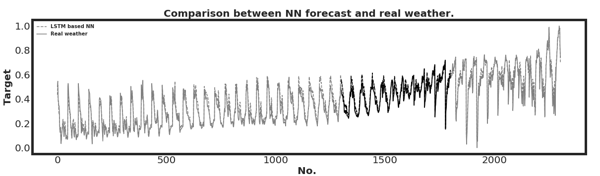
图8.1 以CNN-LSTM为基础的神经网络与真实天气的对比
由于在预报过程中使用了多气象要素自动筛选，其值的量级和单位都有所差异，因此我们在准备数据的时候做了归一化处理，即消去单位和量级的影响。图8.1的纵坐标代表的是target目标气象要素场的预报值，横坐标为编号，指代特定的经纬度，整张图为同一时次不同地点的气象要素值的连线。
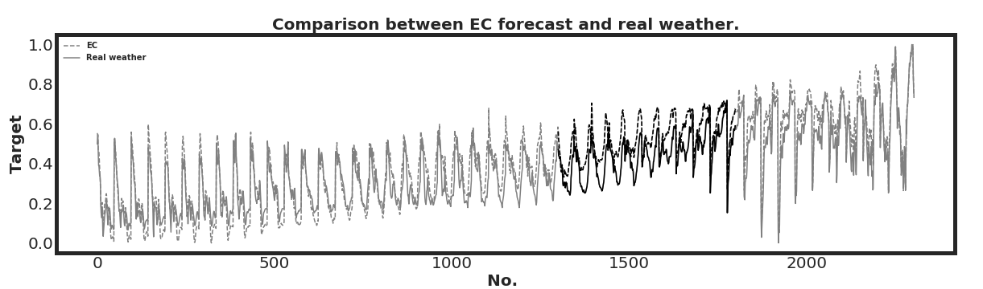
图8.2 EC的预报与真实天气的对比
图8.2的纵坐标代表的是target目标气象要素场的预报值，横坐标为编号，指代特定的经纬度，整张图为同一时次不同地点的气象要素值的连线。
对比图8.1，图8.2，编号为1300-1800 (加黑段)经纬度范围内的转折性天气预报，以CNN-LSTM为基础的神经网络释用效果显然优于EC， 并且在其它横坐标编号范围内的CNN-LSTM释用结果则与EC预报结果持平。
未来，在该系统原型对转折性个例天气的预报基础上，将进一步优化并拓展应用范围，建立基于深度学习的太阳辐射预测系统。

2、已具备的条件，尚缺少的条件及解决办法
已具备的条件：
（1）我们通过学院和指导教师，获取了欧洲细网格（分辨率0.125°×0.125°）预报资料以及高精度风云四号卫星观测资料（分辨率4KM），为本项目建立了完整、充足的数据保障。
（2）我们通过与指导教师的交流，采取小组讨论的方式，加深了对于基本辐射传输理论的认识，从应用的角度对理论进行具体化，使抽象的理论能够更好的为实际的项目服务。
（3）我们认真分析了当前业务化的各种数值预报模式产品，研究其在各方面的优缺点，最终确定使用综合评价最好的EC细网格数值预报模式数据做为本项目辐射预报系统的基础数据。
（4）我们利用学校图书馆、计算机网络等途径，广泛浏览资料，分析前人的研究成果，总结经验教训，提出亟待解决的问题，为该项目提供了深度学习、预测因子自适应算法等研究内容。

科研保证：
（1）大气科学是我校的重点学科，在国际和国内享有崇高的声誉。我们能够利用学校在多年理论研究中所总结的核心原理和方法，对系统的原理进行缜密的分析，这将从理论的角度为整个项目奠定坚实的基础。
（2）本项目由校大气与环境实验教学中心牵头，联合大气科学学院和气象业务部门，共同研究这一课题。我们能够从这些机构和单位获得宝贵的气象资料，从而对系统的核心算法进行反复地检验，提高系统对于实际数据的拟合程度，确保辐射预报系统的预报结果能够更加的准确和稳定。
（3）该项目的指导教师由具有扎实理论基础和丰富实践经验的气象专业人员组成，能够及时的发现研究过程中所存在的问题，帮助我们解决问题，不断地引导我们完成整个项目的研发。

缺少的条件及解决方法：
计算机算力不足，需要购买或租用GPU计算资源为模型训练提供算力支持。

附：团队成员获奖情况、学习能力、学生科研情况等方面
我团队的核心成员是四名我校气象及计算机专业本科生，具有专业的气象和计算机知识，每位成员各有所长，热衷钻研、追求创新、善于合作。
陈怡然：19级大气科学类专业，曾获南京信息工程大学高等数学竞赛一等奖，江苏省高等数学竞赛二等奖，全国高校大学生数学竞赛三等奖，南京信息工程大学力学竞赛一等奖……此外对机器学习与深度学习有较为深刻的见解，具备良好的专业基础和素养。
陈思洁：19级大气科学类专业， 曾获江苏省力学创新创意竞赛力学微文特等奖，作为第一负责人获互联网+校赛银奖，校科技创新创业大赛优秀奖，校高数竞赛一等奖，外研社杯选拔赛阅读一等奖，写作二等奖等，此外还参与数学建模竞赛。
凌梓铭：20级计算机类专业，擅长C语言，具有很强的编程学习能力以及团队合作精神，擅长总结和资料整理。
纪苇：20级计算机类专业，曾获数学竞赛校级二等奖，江苏省第大学生知识竞赛优秀奖，专业基础扎实，具有很强的编程能力。

团队综合能力很强，在数学、计算机、气象及其他方面均有所获，是敢于实践的优秀团队。

  - 经费预算
开支科目 | 预算经费  （元） | 主要用途 | 阶段下达经费计划（元）
开支科目 | 预算经费  （元） | 主要用途 | 前半阶段 | 后半阶段
预算经费总额 | 10000
1. 业务费
（1）计算、分析、测试费 | 5000 | GPU租用 | 2000 | 3000
（2）能源动力费
（3）会议、差旅费 | 1000 | 交通费 |  | 1000
（4）文献检索费
（5）论文出版费 | 2000 | 论文出版 |  | 2000
2. 仪器设备购置费
3. 实验装置试制费
4. 材料费 | 2000 | 资料存储设备 | 2000
学校批准经费
  - 指导教师意见
指导教师通过与气象业务部门的一线预报人员交流，均认为深度学习方法在气象预报预测方面有着比天气学和动力学更加客观、高效的优势，因此该方向具有很好的研究价值与潜力，而本项目建立起的一套先进的太阳辐射预测系统在理论和实践上都具有可操作性，同时项目的执行团队成员也均获得过多项校级、省级、国家级奖励，并在其专业学习中成绩优秀、动手能力强，因此可以确保本项目顺利完成。

导师（签章）：
年 月 日
  - 院系大学生创新创业训练计划专家组意见
专家组组长（签章）：
年 月 日
  - 学校大学生创新创业训练计划专家组意见
负责人（签章）：
年 月 日
  - 大学生创新创业训练计划领导小组审批意见
负责人（签章）：
年 月 日

